UNIVERSIDAD NACIONAL DEL ESTE

FACULTAD POLITECNICA-INGENIERIA ELECTRICA/SISTEMAS

2º EXAMEN FINAL DE CALCULO I

ALUMNO: ...................................................................... FECHA: 16/02/2006

1. Expresar en la forma Ax + By+ C = 0 las Ecuaciones de las rectas tangentes a la curva dada por la Ecuación - x³ - 2xy + 2y² = 3 en x=1

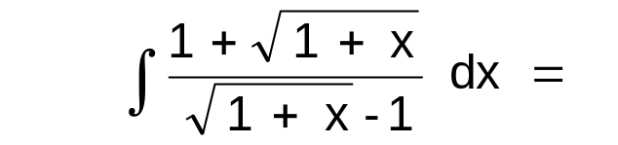

2. Integrar:

3. Demostrar que la derivada de
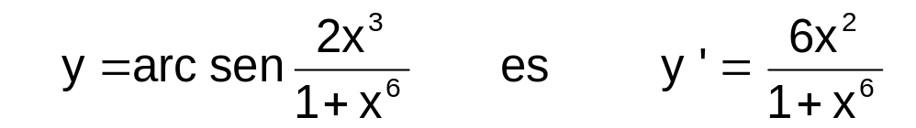

4. Un terreno rectangular debe ser cercado usando dos tipos de alambre. En dos lados opuestos será usado un tipo (a₁) de alambre a un costo de 3 US$ el metro y en los otros dos, serán hechos del otro tipo de alambre (a₂) a un costo de 2 US$ el metro. Se sabe que la cantidad disponible para el total de la obra es de 600 US$.
Cual es la mayor área que puede ser cercada ?

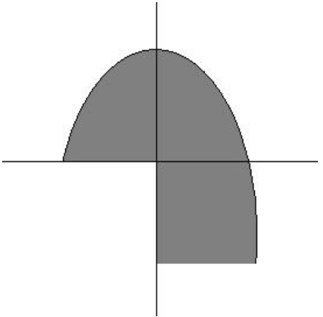
A
C
B
- 1
- Calcular el área delimitada por las curvas dadas
y = 1 – x²
y = cos x
a continuación, siendo que la curva AB esta
definida por la ecuación y = cos x y la curva
BC por la ecuación y = 1 – x²

Nota: Cada Ejercicio tiene un valor de 20 puntos

